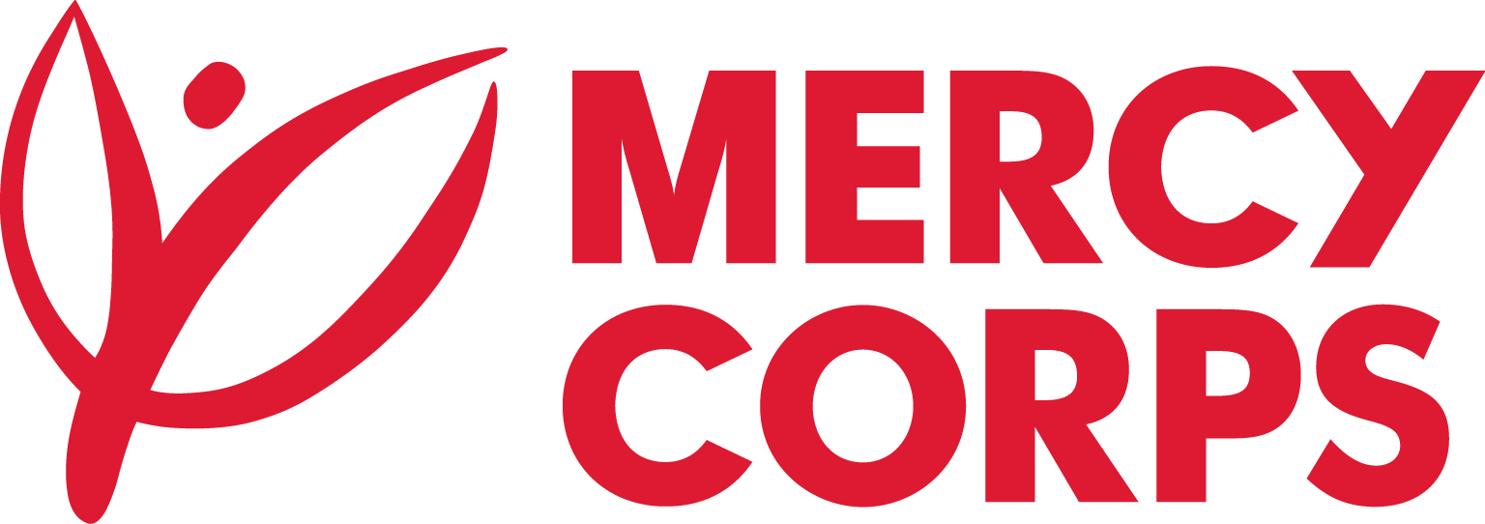
Date : 20 mars 2025
Référence : MCHT/AOCS/25001
Avis d'appel à manifestation d’intérêt (AMI) pour Réhabilitation des installations sanitaires au niveau des sites des déplacés internes dans le département de l’ouest, pour les communes de Delmas et de Port au Prince

Mercy Corps, organisation humanitaire internationale, non gouvernementale, non religieuse et à but non lucratif, souhaite, dans le cadre de ses activités, engager des entreprises expérimentées dans le domaine de la réhabilitation d'installations sanitaires. L'objectif est de réaliser la réhabilitation de 15 blocs sanitaires sur les sites des déplacés, chaque bloc comprenant 6 unités. Les travaux à réaliser incluent
- Réparation ou remplacement des toits et des portes en bois pour garantir la sécurité et la confidentialité nécessaires dans les blocs sanitaires.
- Réparation des structures des parois, incluant le colmatage des fissures et autres petits travaux de maçonnerie, pour assurer l'intégrité et la durabilité des installations.
- Remplacement des sièges manquants ou endommagés des latrines/WC, pour améliorer le confort et l'hygiène pour tous les utilisateurs.
- Installation d’un château d'eau de 500 gallons pour assurer une alimentation continue en eau, essentielle au fonctionnement adéquat des WC, des douches, et des points de lavage des mains.
- Réparation du système d'alimentation en eau pour les douches, les WC, et les points de lavage des mains, pour garantir un approvisionnement constant et fiable en eau.
- Installation d’un système de drainage pour prévenir les stagnations d'eau, réduisant ainsi les risques sanitaires liés à la présence d'eau stagnante au niveau des sites.

Cette demande concerne spécifiquement les sites de projet situés dans le département de l'Ouest.
Les entreprises intéressées à soumettre une offre doivent remplir un formulaire d'intention de participation, qui doit être soumis conformément aux instructions précisées ci-dessous.

- Les prestataires peuvent télécharger le formulaire d'intention de soumissionner en cliquant sur ce LIEN.
Forme Réhabilitation des installations sanitaire

- Le formulaire d'intention de soumissionner peut-être retirer physiquement au bureau de Mercy Corps à l’adresse suivante : 20, Impasse chanlatte, Péguy-ville, Tel : 28 13 02 23
Les formulaires d'intention de soumissionner dûment remplis doivent être soumis à Mercy Corps au plus tard le 03 Avril 2025 à partir de 16H00 par l'une des méthodes suivantes
- Envoi du formulaire d'intention de soumissionner dûment rempli par courrier électronique à ht-procurement@mercycorps.org en indiquant le numéro de référence de l'appel d'offres dans l'objet du courriel.
- Dépôt d’une version papier du formulaire d'intention de soumissionner dûment rempli dans la boîte prévue à cet effet dans le bureau de Mercy Corps à l’adresse suivante : 20, impasse chanlatte, Péguy-ville, Pétion Ville Haiti Tel : 28 13 02 23
Le numéro de référence de l’offre (MCHT/AOCS/25001) doit figurer sur l'enveloppe.
NOTES : Après la date de clôture de cet avis à manifestation d’intérêt, le dossier d’appel d’offres sera envoyé aux prestataires ayant manifesté leur intention de soumissionner, à condition qu’ils aient complété, signé et retourné le formulaire d’intention. L’appel à proposition sera transmis par le biais du moyen que vous avez sélectionné comme préféré dans le formulaire d’intention de soumissionner

